**Marcos Gómez de Quero Santos**

**Roberto Iglesias Pérez**

**Pablo López Martínez**

**Brais Rodríguez Calvo**

**Ignacio Romero Crespo**

**Videoclub Online La Brisa**

Se desea optimizar la gestión de alquiler de películas de un videoclub, incluida la facturación(Introducción de ofertas y películas) del mismo. La idea inicial es que el cliente pueda alquilar y pagar las películas, el gestor del videoclub online solo utilizará el sistema para introducir los precios de préstamos/alquiler de cada película y las respectivas ofertas, la actualización del precio lo llevará a cabo el gestor, además se va a encargar de actualizar el listado de películas, serán representados por su nombre y por su precio. Las películas sólo podrán alquilarse por una semana.

El sistema mostrará la lista de todos los artículos disponibles en la que se mostrará el nombre de la película, junto a la película se mostrará el precio, ya introducido por el gestor de la tienda, por el alquiler de una película durante una semana (este será el plazo del que dispone el cliente desde la compra de la película hasta la devolución automática e instantánea de la misma). En cuanto al pago se explicará más adelante en el documento.

El encargado de gestionar los artículos del videoclub será el gestor de películas, estas películas estarán en formato digital, es decir, se reproducirán en la misma página web, y cada una de ellas podrá ser alquilada a la vez por todos los clientes que quieran verla, ya que al ser formato digital, la tienda dispone de un stock infinito de las mismas. El gestor deberá actualizar (añadir y/o quitar películas) todas las películas introducidas por el gestor se mostrarán en el listado, en cuanto a las películas que puede borrar, solo será posible si no estuvieran ya alquiladas en cuyo caso no se podrán borrar. Las películas que ha adquirido el videoclub, cada una de ellas va a incluir: El título de la misma, año de producción, año de estreno, precio, género (ya sea Acción, Drama, Romance…), y una vez realizada la visualización de la película, los propios clientes podrán valorarla. Las valoraciones serán anónimas de todos los clientes que han alquilado la película, se valorará del 1 al 5 (1 como que no te ha gustado nada la película y 5 como que es de las mejores que has visto), se guardarán también en la base de datos y, de esta valoración se mostrará en una lista de películas con la media de su puntuación.

El Gestor se va a encargar de modificar los descuentos que se pueden aplicar a las películas eventualmente en sus respectivas fechas (por ejemplo, en San Valentín las películas de género Romántico tendrán un descuento, o en Halloween las películas del género Terror también lo tendrán).

El usuario podrá seleccionar una película, a continuación se le mostrará los datos de la película, su precio y, si hay, el descuento no incluido en el precio, tras aceptar el alquiler se mostrará un pequeño formulario para introducir los datos de identificación, que son el correo y la contraseña del usuario, y al final se pedirá confirmación del número de cuenta.

Al realizar el pago, el usuario obtendrá un recibo del alquiler con la película alquilada y el precio que cuesta. El recibo lo obtendrá el cliente en el email. Una vez alquilada la película, no se devolverá el dinero pagado por la misma.

El usuario dejará de tener acceso a la película alquilada tras pasar la fecha límite de alquiler (una semana después de la adquisición).

CASOS DE USO.

Hemos decidido utilizar dos subsistemas, uno para las funciones que realiza el cliente y otro para la gestión del VideoClub.

Casos de Uso Gestión del Cliente

El cliente va a ser el encargado de gestionar su listado de películas, para ello, lo primero que tiene que hacer al entrar en el sistema es decir si ya se ha registrado como cliente e iniciar sesión, si no fuera cliente tendría que registrarse. Una vez dentro del sistema como cliente puede o alquilar películas nuevas para ver de todo el listado de películas del VideoClub, o puede entrar en una sección concreta en la que se encuentran sus películas ya alquiladas, donde puede verlas y una vez vistas visualizarlas en el caso de que quiera valorarlas. Si alquilamos una película el cliente debe de recibir su factura por pantalla.

Validar el acceso se va a realizar siempre, por eso es un include, registrarse no será necesario si ya está registrado por eso es un extend. Valorar las películas no es necesario si el cliente no quiere.

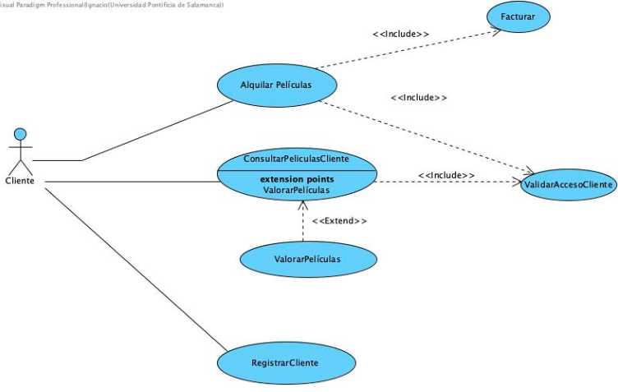

Casos de Uso Gestión del VideoClub

El Gestor de la Tienda se va a encargar de gestionar los descuentos(en el caso de que haya descuentos, por eso es extend) y además va a elaborar una lista con las películas más novedosas(las películas que se han estrenado más recientemente). También actualizará las películas de la base de datos.

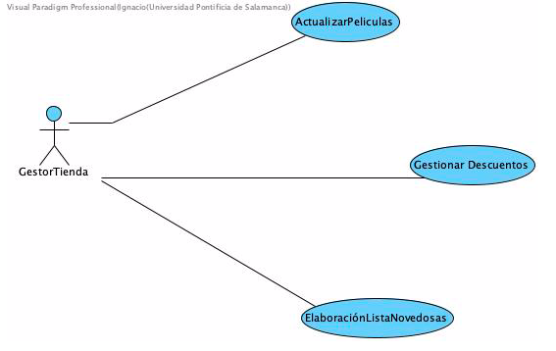

BASE DE DATOS.

En la BD generamos las siguientes clases principales:

OFERTAS, PELÍCULAS, VALORACIONES ,CLIENTE, FACTURA, ALQUILER:

La clase PELÍCULA está vinculada a la clase de OFERTAS(donde guarda los tipos de oferta que tiene la película), una película puede no tener ofertas. VALORACIONES () y CLIENTE con una clave primaria propia igual que todas las clase principales, y con una serie de atributos propios que definen la clase.

En cuanto a las relaciones entre tablas, a cada película le puede corresponder una o ninguna oferta sin embargo cada oferta puede estar vinculada con más de una película, esto es así porque no tendría sentido tener una oferta con a la que no se asigna en una o más películas.

Finalmente la clase FACTURA está relacionada con ALQUILER en relación uno a uno.

Además cada PELÍCULA puede ser alquilada muchas veces pero en cada ALQUILER solo puede aparecer una PELÍCULA alquilada y cada cliente puede ALQUILAR las PELÍCULAS que quiera, pero en cada ALQUILER solo puede aparecer un cliente asociado.

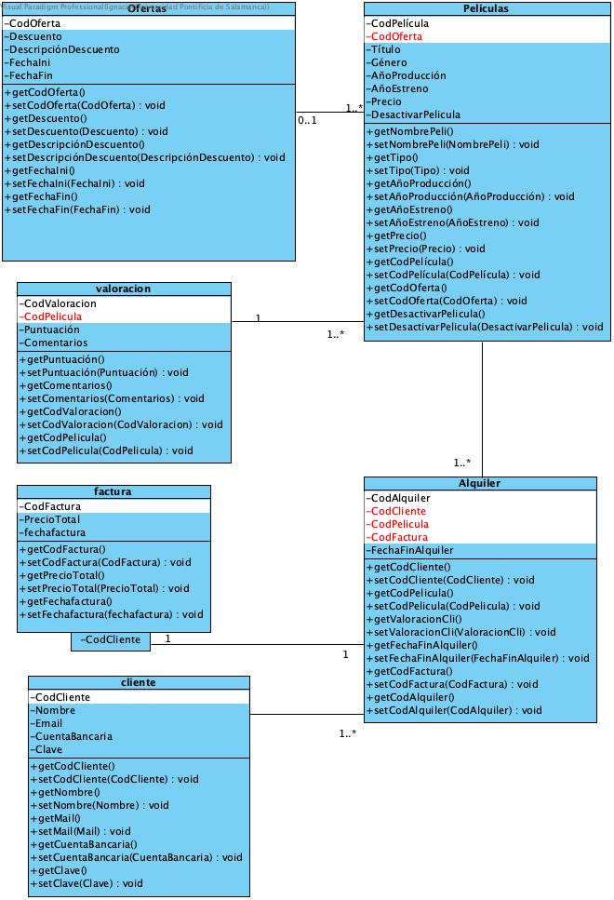

DIAGRAMAS DE ACTIVIDADES.

En cuanto a los diagramas de actividades, disponemos de un diagrama general llamado Gestionar Películas y dentro de este se encuentran incluidos otros cuatro diagramas de actividades, Validar Cliente, Registrar Cliente, Alquilar Películas y Consultar la BD del Videoclub con las películas de un cliente concreto.

Diagrama Actividades Gestionar Películas:

Al entrar en el sistema nos encontramos con un menú que te da dos opciones, iniciar sesión si ya eres un cliente o registrarte si no lo has hecho todavía,entonces el cliente elige la opción que quiere, si ya estuviera registrado habría que validar su usuario primero(es un diagrama de actividad que explicaremos después), si no estuviera registrado iríamos al diagrama de registrar cliente, que también explicaremos luego. En ambos casos, haríamos una consulta de todas las películas de las que dispone el VideoClub para que se muestren por pantalla. Entonces el cliente elige si quiere alquilar alguna de esas películas, consultar su listado de películas para verlas y valorarlas o salir del sistema. Estos dos diagramas se explican también más adelante.

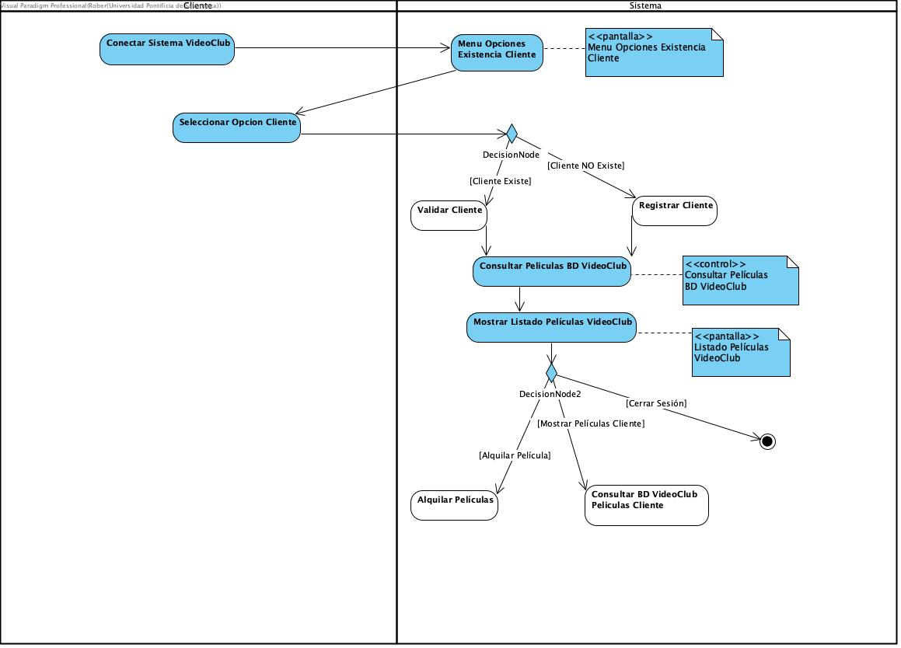

Diagrama Actividades Validar Cliente:

Primero aparece un formulario donde se pide el usuario y clave, el cliente introduce los datos y se procede a validarse de forma automática. Si los datos fueran erróneos se muestra un mensaje de error y se vuelven a solicitar los datos, sino aparecería el listado de películas del VideoClub.

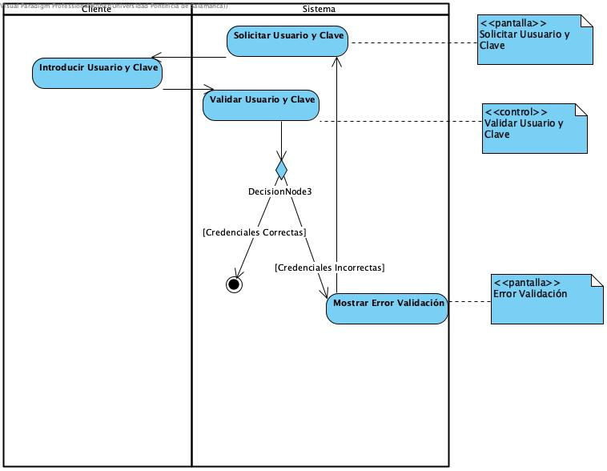

Diagrama Actividades Registrar Cliente:

Primero por un formulario se piden los datos del registro, el futuro cliente introduce los datos y se procede a validar los datos, si fueran erróneos, aparece un mensaje y se vuelve al formulario, sino se consulta si el cliente ya existe, si no existe el cliente se le da de alta, sino se muestra un mensaje de error.

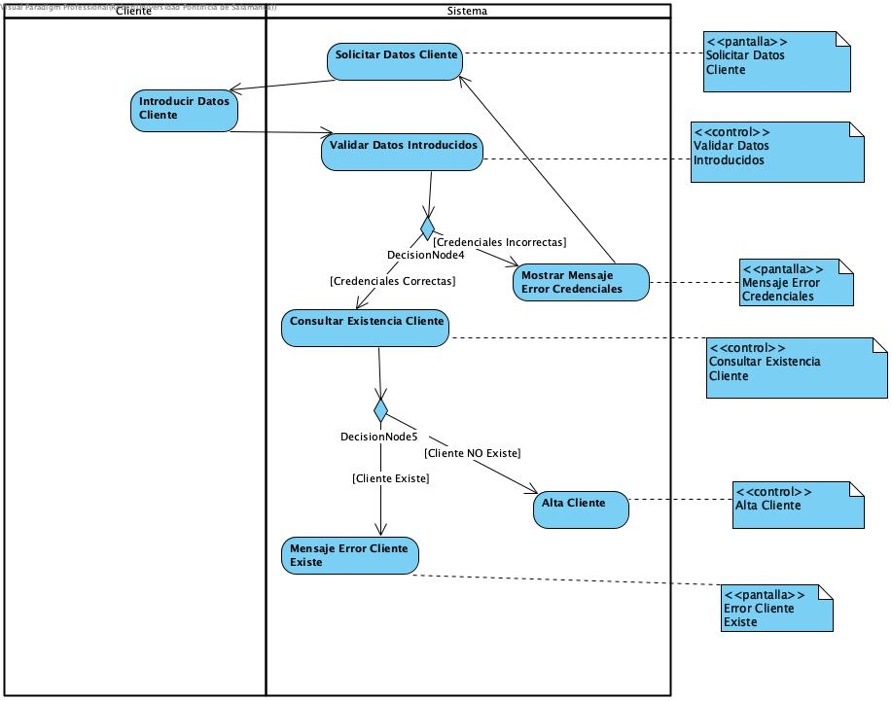

Diagrama Actividades Registrar Cliente:

En este diagrama queremos obtener las películas de un cliente para poder verlas y valorarlas. Primero consultamos la BD y obtenemos las películas de un cliente concreto y se muestran, el cliente selecciona la película que quiere ver, entonces se hace otra consulta a la base de datos para obtener los datos de esa película y que se muestran, entonces el cliente puede ver la película y a continuación valorar si este quiere.

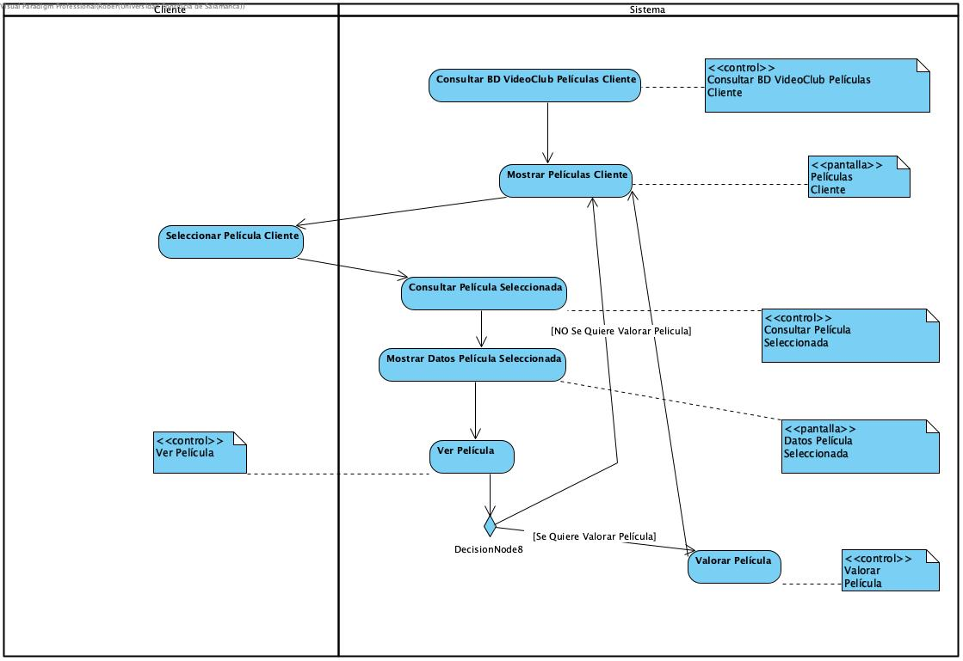

Diagrama Actividades Alquilar Películas:

En este diagrama queremos que el cliente pueda alquilar nuevas películas, el cliente se encuentra en la pantalla donde se muestran todas las películas del VideoClub, entonces selecciona una en concreto que quiere alquilar, y se muestran los datos de esta película consultados de la base de datos. A continuación se le pueden aplicar al precio descuentos si los hubiera, y en el caso de que se fuera socio también se le podrían aplicar los descuentos del socio. Una vez modificado el precio habría que confirmar el alquiler de la película a través de un formulario de confirmación, si se acepta aparece el formulario de pago, el cliente introduce los datos y se validan, si los datos son incorrectos se muestra un mensaje de error y se vuelve al formulario, si son correctos se muestran los datos de pago y se confirman a través de un formulario de confirmación, por último se muestra un mensaje de recibo de alquiler exitoso.

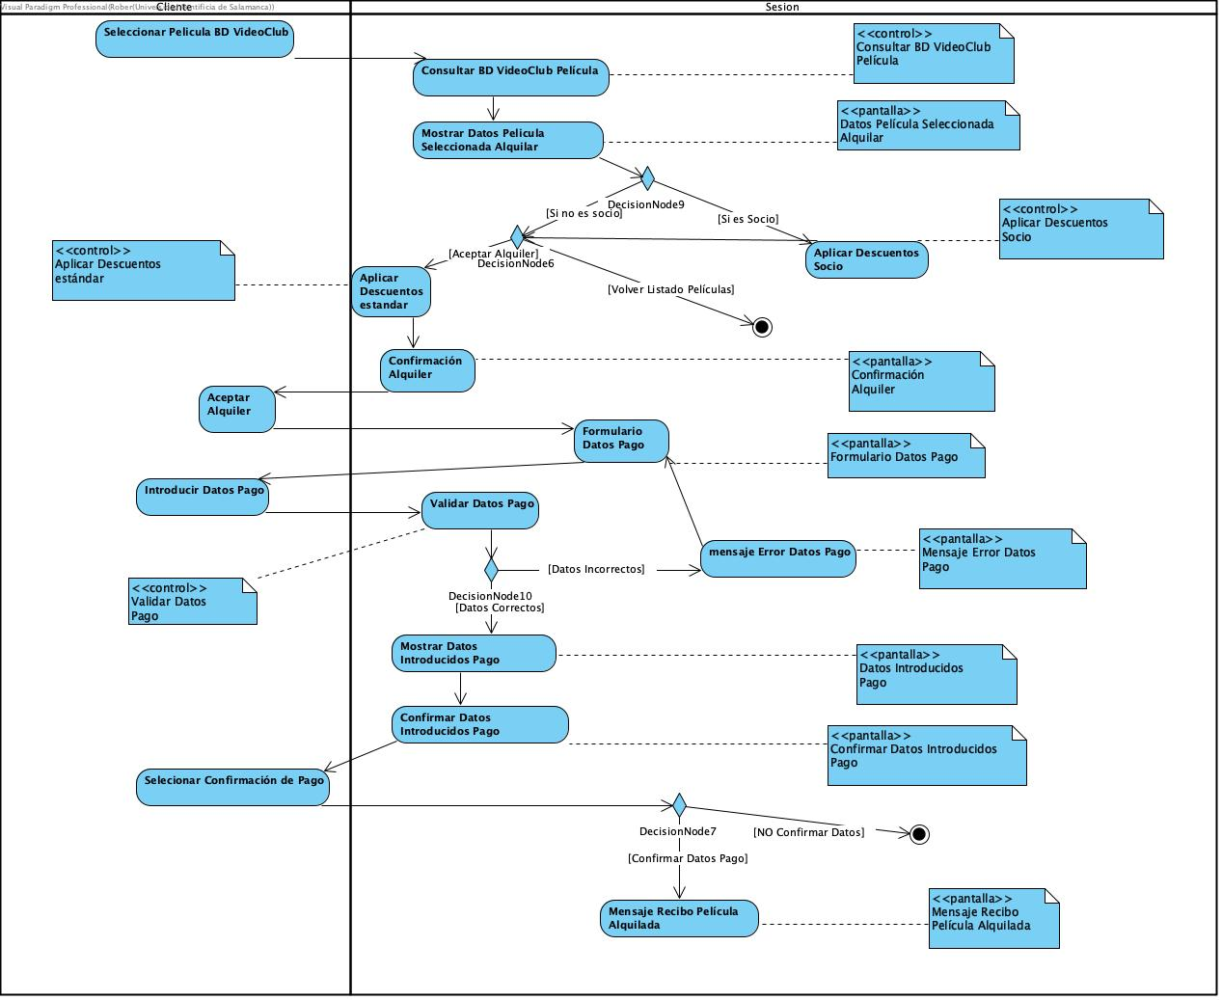

SECUENCIAS.

Diagrama de secuencias de gestión de películas.

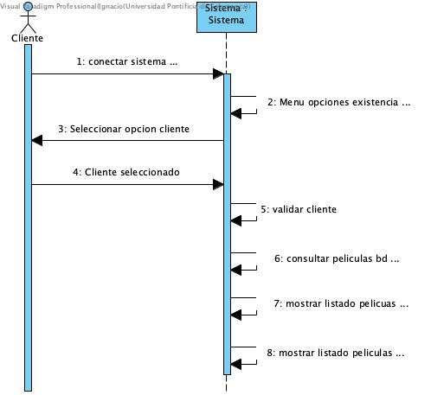

Diagrama de secuencia de gestión de peliculas

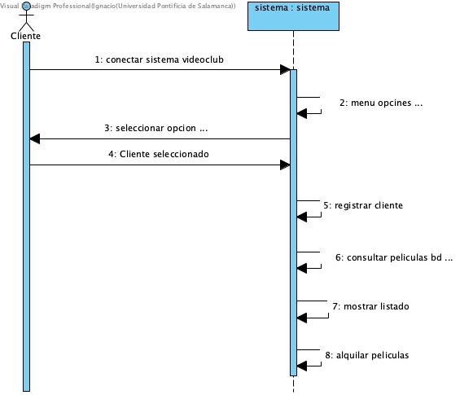

Diagrama secuencias validar cliente

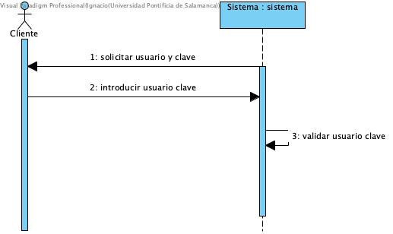

Diagrama de secuencias registrar cliente alta

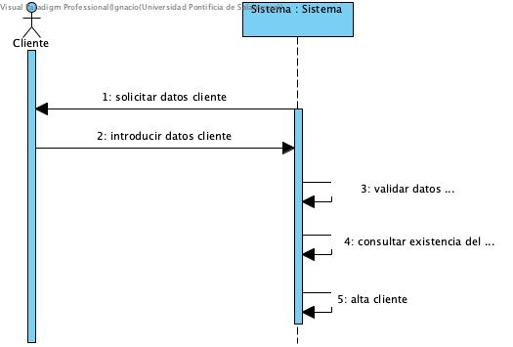

Diagrama de secuencias de consultar bd videoclub peliculas cliente

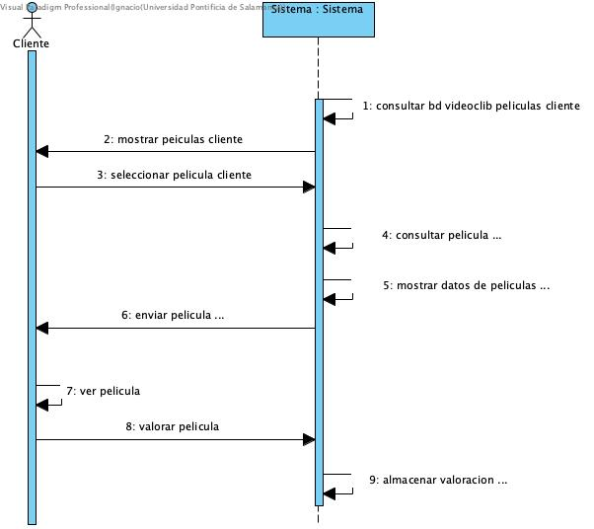

Diagrama de secuencias alquilar películas socio

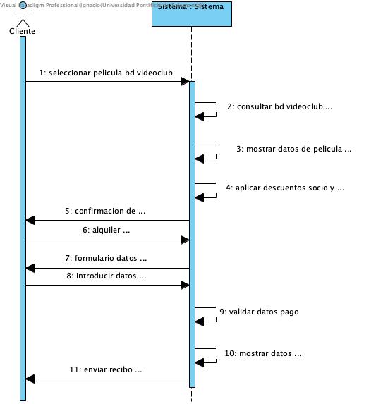

Diagrama de secuencia alquilar peliculas cliente

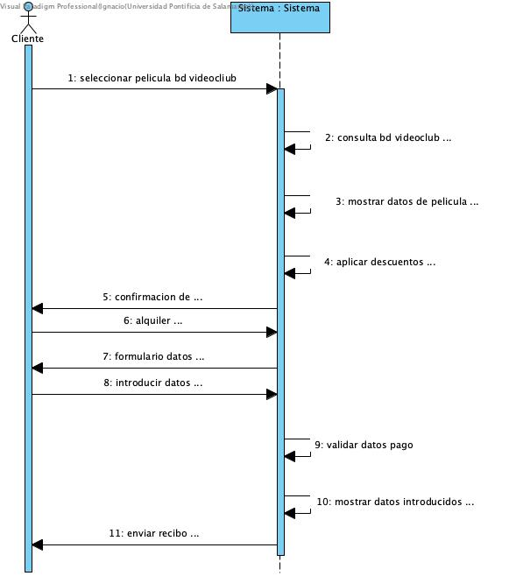

Diagrama alquiler peliculas cliente error pago

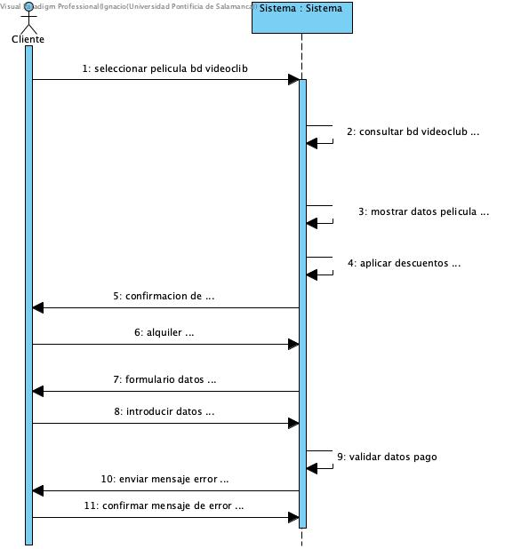

Diagrama de secuencias alquilar películas socio error pago

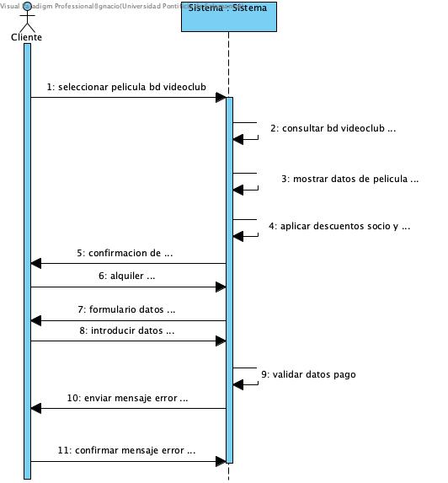

Diagrama de secuencias validar cliente mensaje error

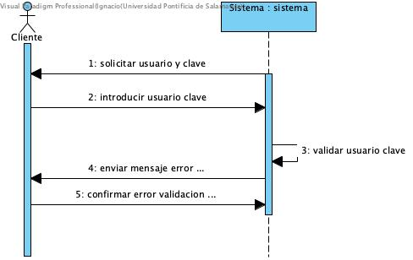

Diagrama de secuencias registrar cliente mensaje error

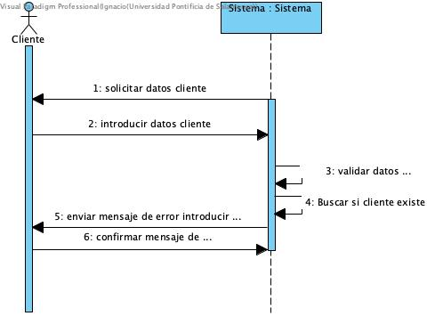

Diagrama de secuencias registrar cliente cliente existente

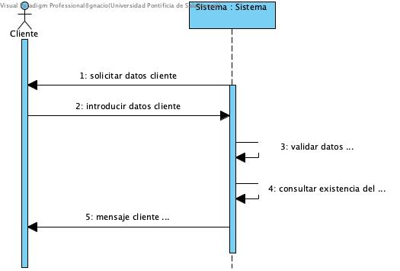

Diagrama secuencias análisis alquiler de películas cliente

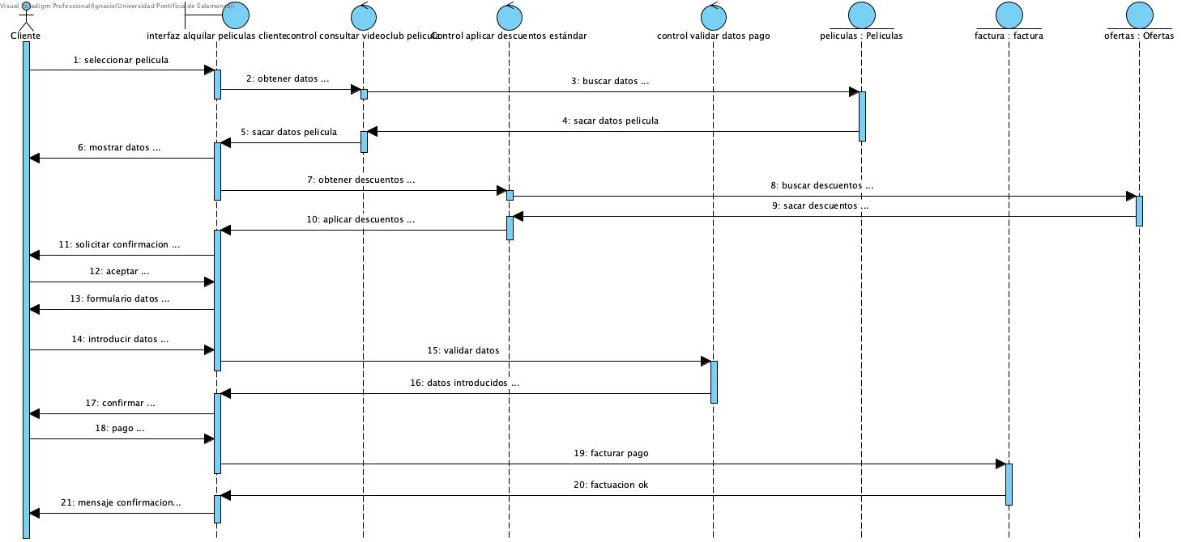

Diagrama de secuencias análisis registrar clientes

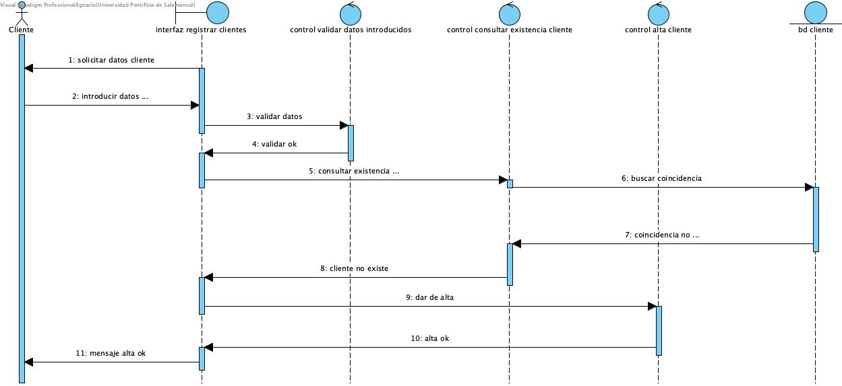

VISTA DE NAVEGACIÓN.

La vista de navegación cuenta con las actividades “pantalla” que creamos en los diagramas de actividades.

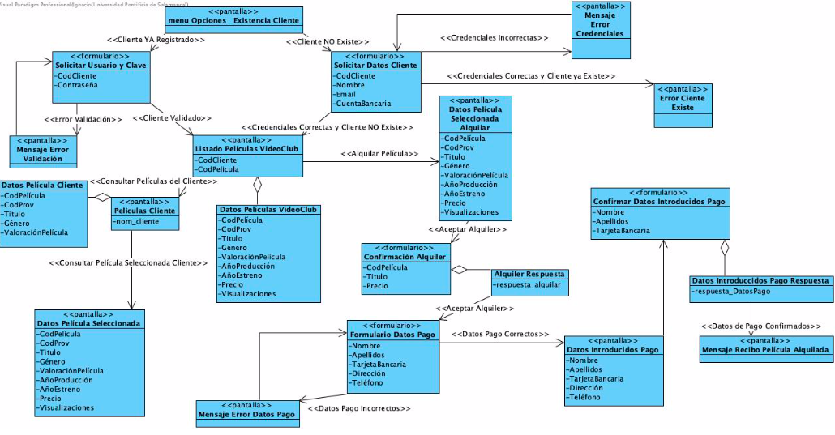

STORY BOARD.

StoryBoard SolicitarDatosPelicula.

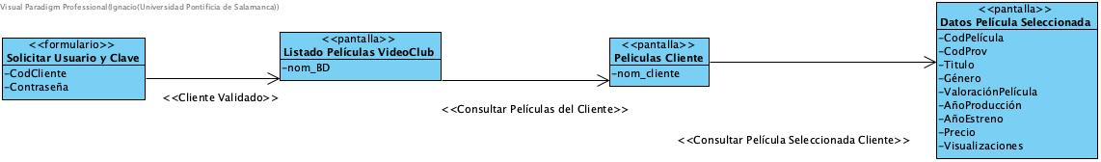

VISTA LÓGICA.

La vista lógica es como la de navegación pero añadiendo las actividades de control. Cada vez que se realiza alguna consulta a la base de datos debe de ir con la clase de parameter con el atributo que se utiliza para consultar en la base de datos, por ejemplo si queremos ver el listado de películas de un cliente en el parameter se le pasará el código del cliente cuyas películas queremos.

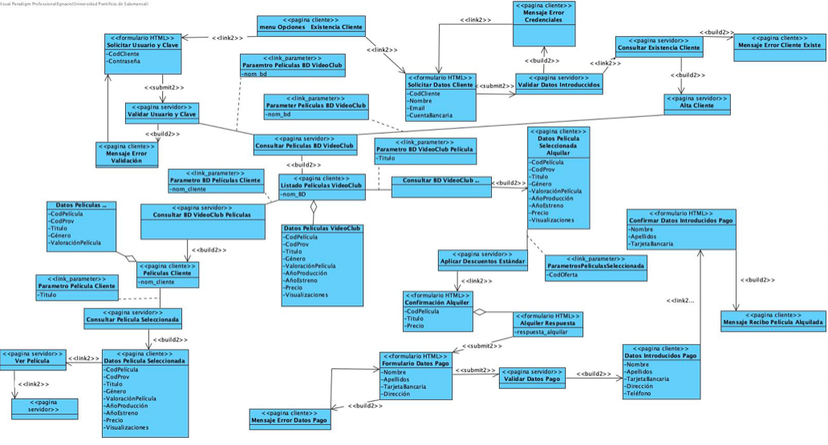

VISTA DE COMPONENTES.

Es como la vista lógica añadiendo las clases estáticas y dinámicas.

